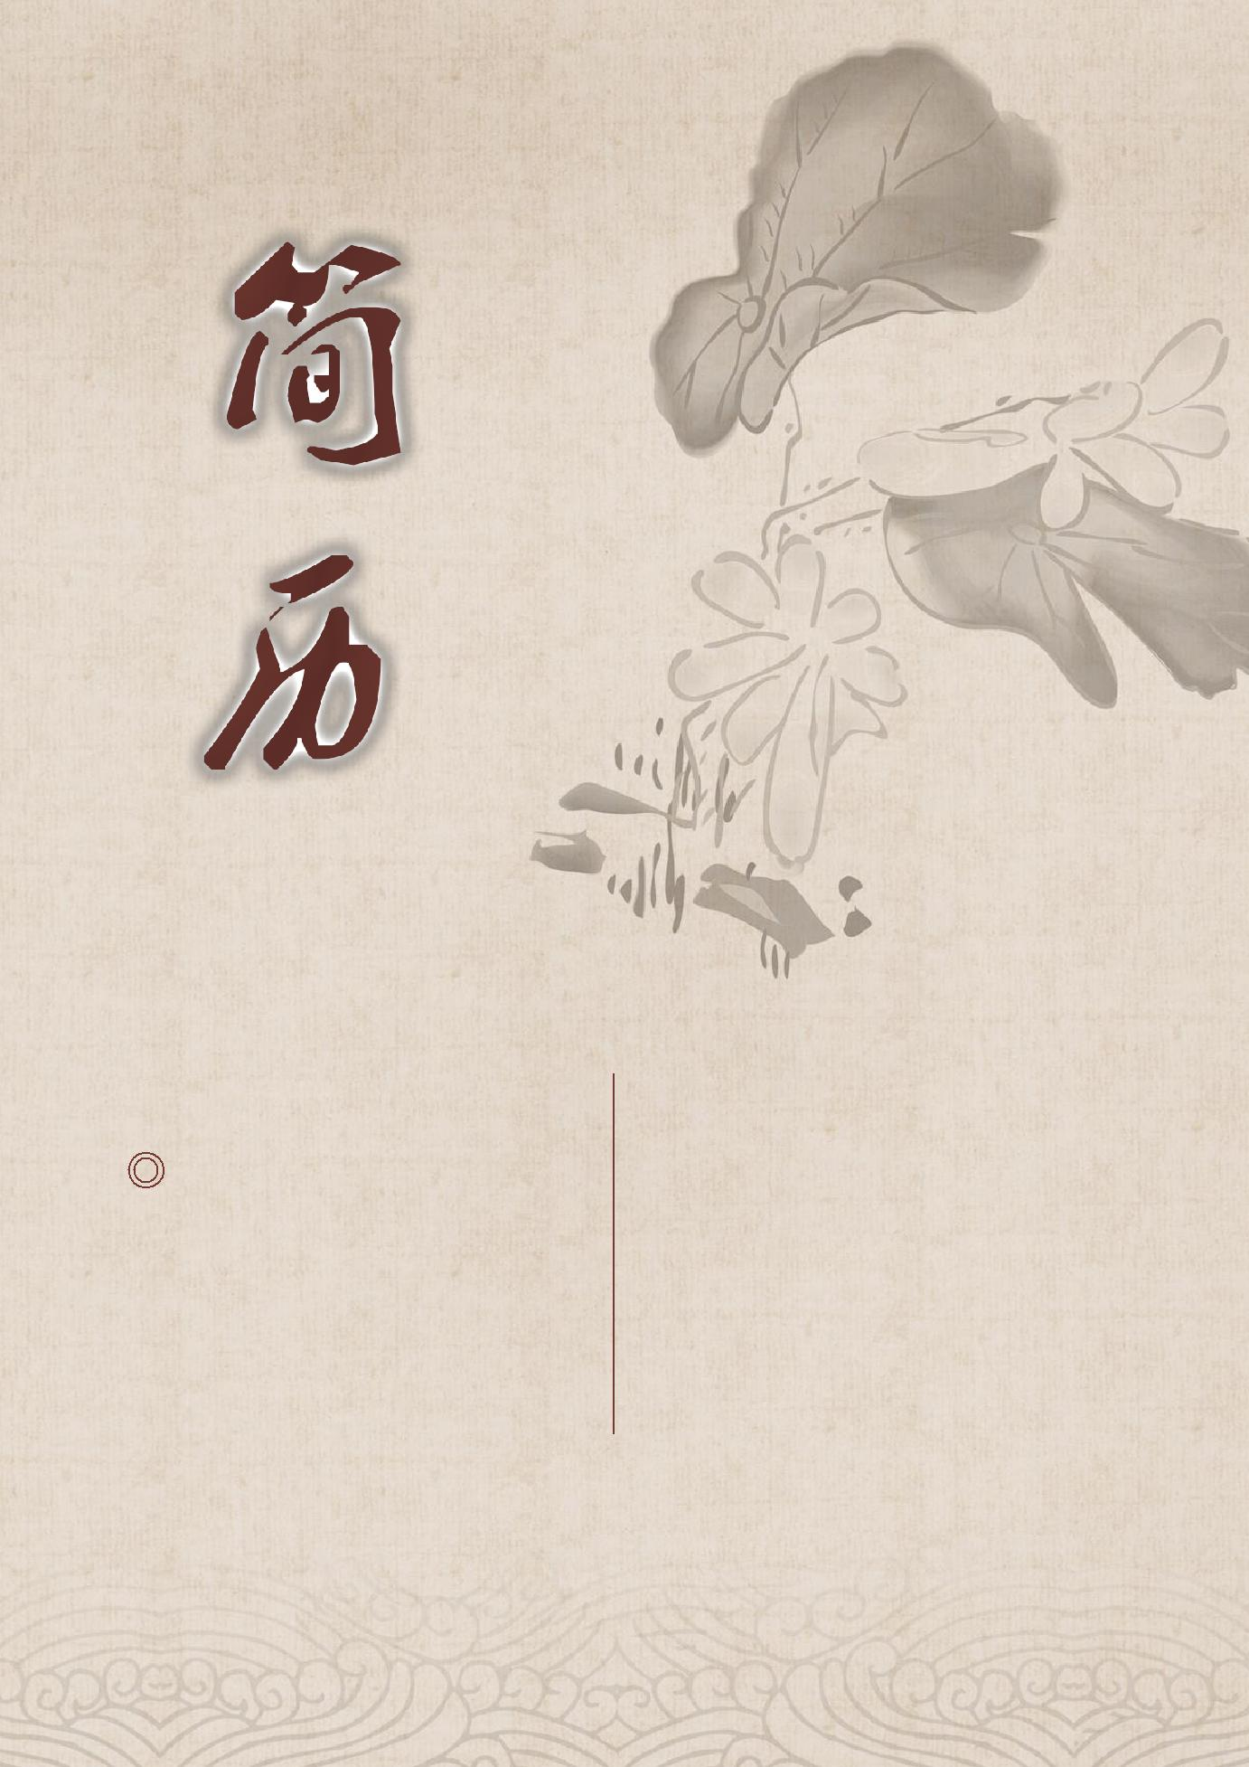

 | 广 | 新
 | 西 | 闻
黄 | 民 | 学
 | 族 | 专
昌
 | 师 | 业
宁
 | 范
 | 学
 | 院

联系我：13132615147

黄昌宁 | 13132615147
 | 1689642775@qq.com
求职意向：秘书顾问 | 广西，崇左
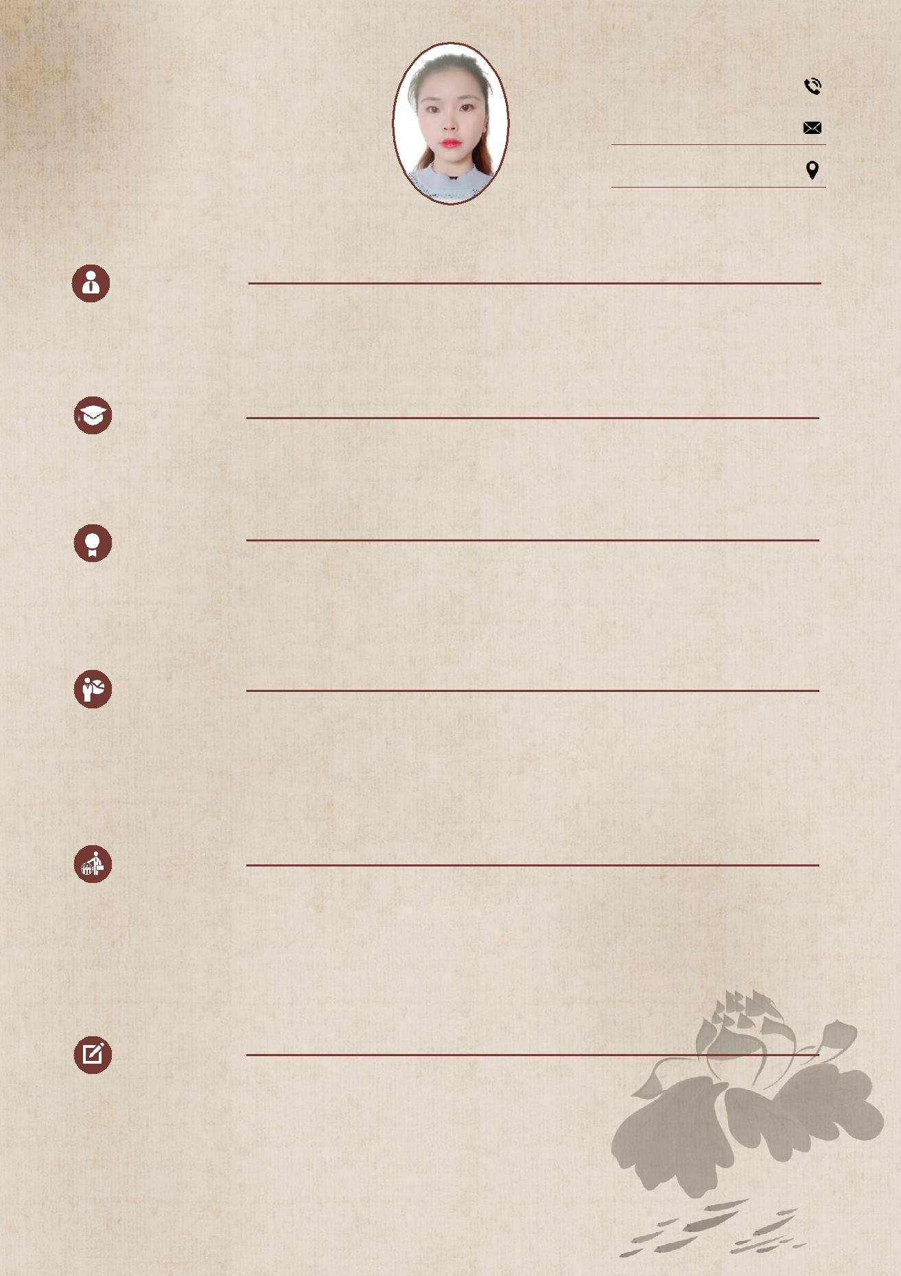

基 本 资 料

姓 | 名：黄昌宁 | 性 | 别：女 | 年 | 龄：22 岁 | 民 | 族：瑶族
籍 | 贯：广西 | 政治面貌：中共团员 |  | 学 | 历：本科 | 专 | 业：新闻学

教 育 背 景

广西民族师范学院

2016 - 2020

新闻学专业

个 人 技 能

全国普通话考试二乙

熟练 word 等办公软件，PS,AR 软件

也能熟练操作

校 园 活 动

- 曾加入学校的公益组织，并且参与其中的护花活动、医院服务等

- 利用大二署假参加学校组织的“三下乡”活动，加深了对社会的了解

实 习 经 历

利用暑假期间去当地的电视台实习，一定程度上锻炼自己的能力与技能，学会如何认真向前辈们学习，获得经验。
在崇左电视台进行了为期半个月的见习，和电视台的老师们出去外采收获了很多，学会更好得与他人沟通

自 我 评 价

- 学习上：勤奋刻苦、认真好学、脚踏实地、能不断地充实自己的专业知识，并主动吸收新知识。

- 生活上：活泼开朗、乐观向上、兴趣广泛；适应力强、坚忍不拔、吃苦耐劳、勇于迎接新挑战

- 工作上：具有较强的团队管理能力，独立问题解决能力和较强的执行能力，具有较强的抗压能力。

自 荐 信

尊敬的领导：

您好！

非常感谢您能在百忙之中翻开我的自荐材料，给我这个自我介绍的机会。我毕业于有着广西民族师范学院，学校的师资和教学水平使我接受了良好的教育,浓厚我文化氛围陶冶了我的情操。

在校期间我喜欢呆在图书馆里阅读自己喜欢的书籍，学习是一件令人愉悦的事情。生活中，我喜欢结交朋友扩大自己的交际圈，学习他人身上的优点来增长自己的经验与能力。我相信自己的能力，但更崇尚团队精神。我会在今后的工作中服从上级领导，团结周围同事，以大局为重，将个人利益服从服务于集体利益。

我中心希望能成为贵单位的一员，在各位领导的培养下不断提高自身水平，为贵单位的发展贡献自己的绵薄之力，与大家共创美好的明天！

最后，再次感谢您阅读这份自荐信！

此致

敬礼

黄昌宁

2019 年 6 月 30日

